HỌC SINH 4A3 VẼ BẢNG TỔNG KẾT CUỐI NĂM
Một năm học đầy khó khăn cũng sắp khép lại. Mặc dù 7 tháng học online vì dịch bệnh covid 19 nhưng không vì thế mà các con ngừng học. Sau 2 tháng được đến trường học trực tiếp, cả cô và trò đều có những tình cảm đáng trân trọng. Sự quấn quýt của các con, những tấm thiếp bất ngờ thật hạnh phúc biết bao. Vậy là sắp tới ngày chia tay các con rồi. Các bạn nhỏ lớp 4A3 thật khéo tay vẽ bảng tổng kết cuối năm dành tặng cô giáo chủ nhiệm và các bạn.
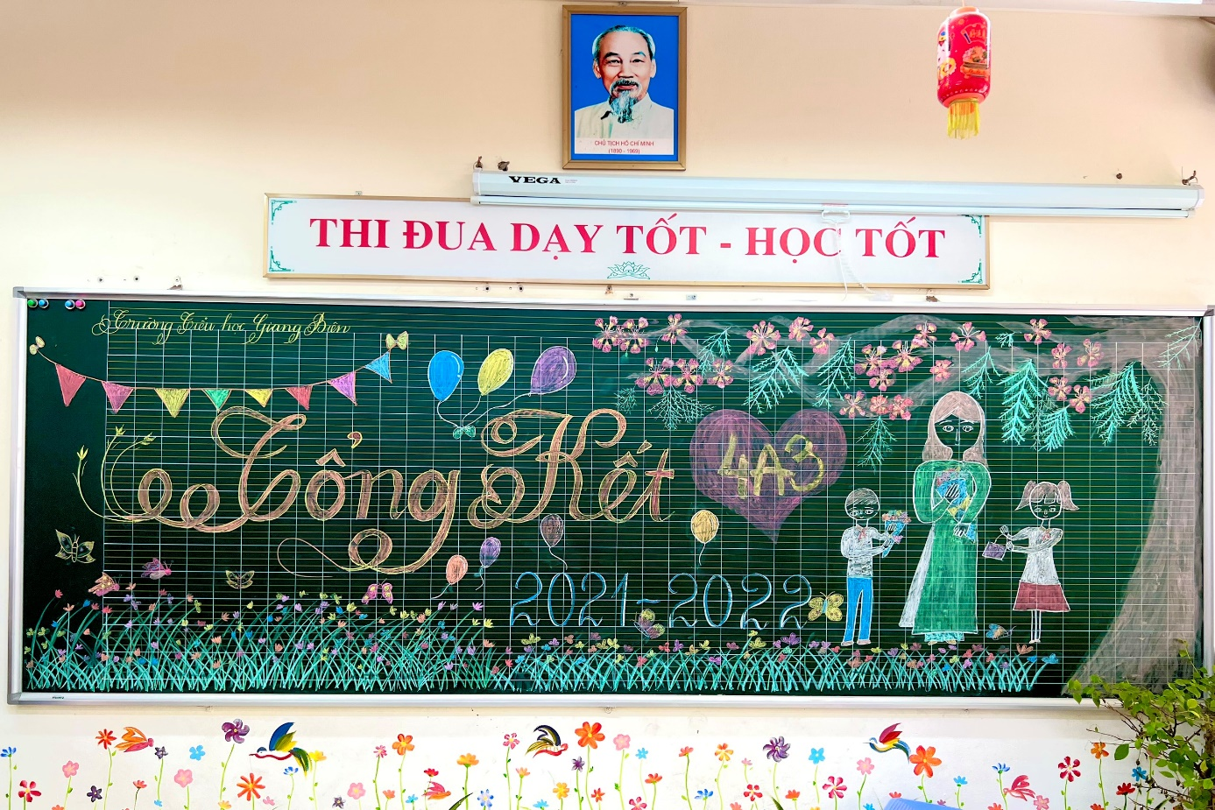
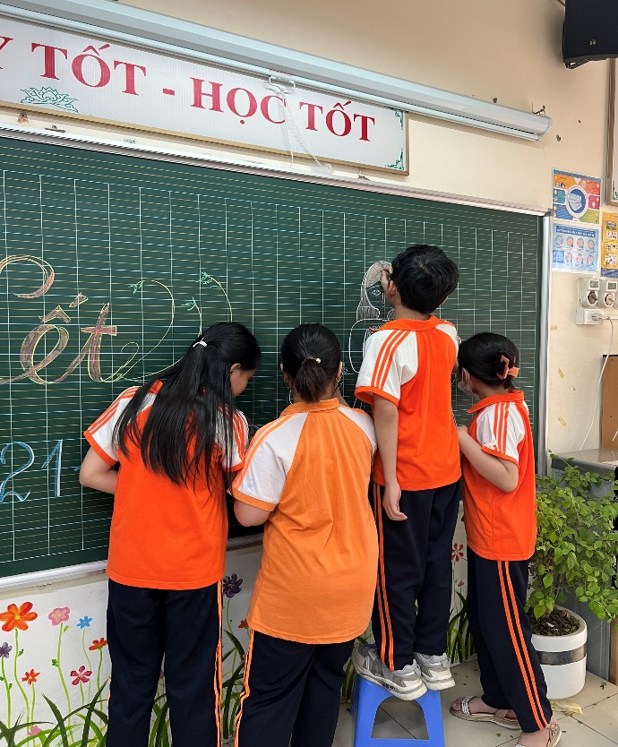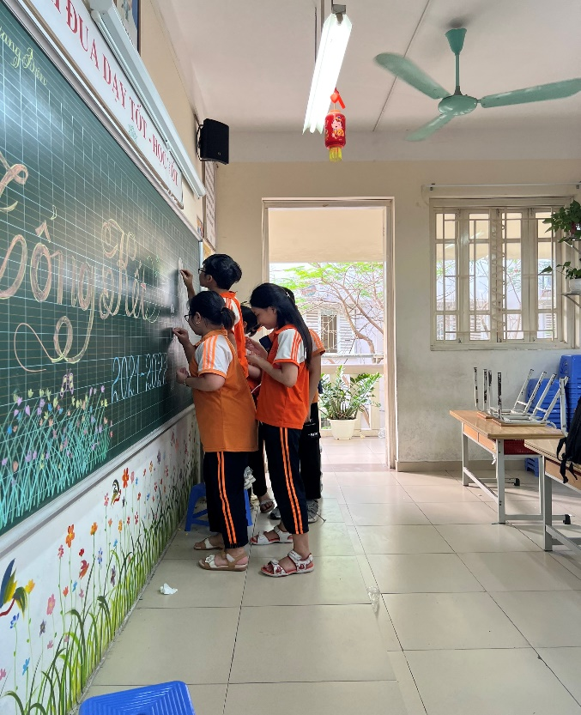

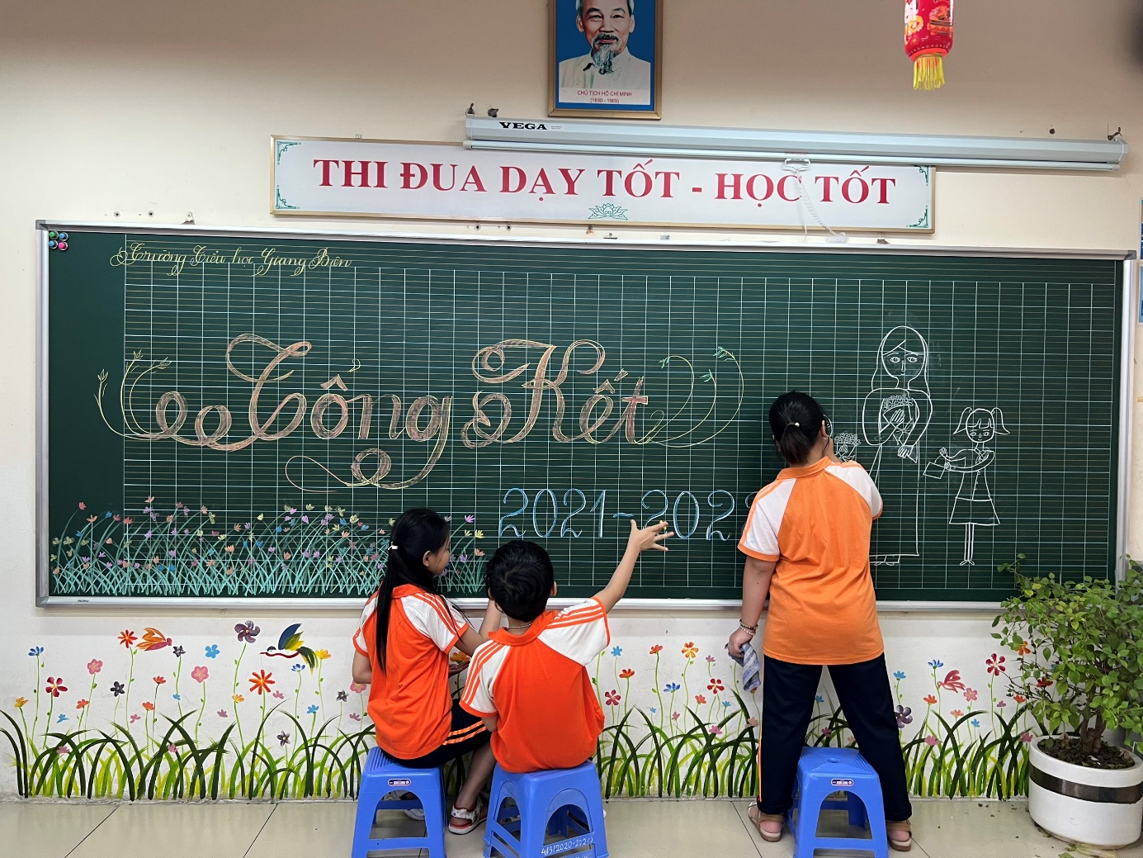

Người thực hiện
Nguyễn Thị Tuyết

